# 刀具管理系统设计文档

## 整体设计

图（1）整体示意图

针对洛阳一拖第三装配厂机一车间中刀具和零部件管理现状，开发了一套刀具管理系统。系统与相关部门以及车间内相关硬件之间的关系如图（1）所示，上图以刀具管理系统为核心，通过一系列单据建立起系统与各部门之间的业务联系。其中橙色部分代表整个车间，绿色部分代表相关业务部门，黄色部分代表相关单据或报表，蓝色部分代表车间内设备设施，紫色部分代表刀具管理系统。

该系统可以对车间内刀具及零部件进行库存管理，并能对刀具实时位置和寿命数据进行监测，进一步规范车间内各部门及车间工人的业务流程。该系统的主要特色在于系统与Zoller对刀仪以及车间机床建立联系之后，可以获取Zoller对刀仪的对刀数据和机床加工过程中刀具监测数据，对车间内所有刀具使用进行监测。

刀具管理系统的直接使用者为刀管中心，使用过程中主要涉及到工艺部和机动科2个部门。刀管中心主要负责车间内刀具及零部件的管理工作；工艺部可以根据现场刀具和零部件的使用状况及库存信息，进行工艺卡工序清单的制作；机动科负责机一车间刀具和零部件的刃磨、报废处理，以及补充订货。

另外，在图（1）的基础上，以单据为中心，绘制了系统操作图，将各个部门与车间人员联系起来，如图（2）所示。



图（2）系统操作图

以下是各个部门与相关人员的具体操作内容。

* 工艺部：通过生产任务填写配刀清单单据。
* 车间工人：获取配刀清单单据信息，填写刀具领用单据或者刀具更换单据；当机床刀具完成加工任务，填写刀具退还单据。
* 其他人员：需借用刀具时，填写刀具外借单据。
* 刀管中心：接收刀具领用单据、刀具更换单据、刀具归还单据和刀具外借单据来操作刀具；当领用、更换相应刀具没有时，刀管中心可通过零部件组装刀具并领用；若相应刀具无法组装时，填写采购需求单据；若刀具报废时，填写刀具报废单据；当归还刀具时，若刀具是可拆卸刀具，刀管中心可进行刀具拆卸，拆卸后归还零部件。另外，刀管中心还负责刀具/零部件的基础数据录入。
* 机动科：接收刀具报废单据、采购需求单据。
* 与硬件相连部分：当工人从刀管中心领取刀具后，首先需在对刀仪上对刀，对刀刀具测量数据需连接Zoller数据库进行读取。对刀完成后将刀具放入机床工作，读取刀具芯片，获取机床刀具的监测数据。

最后，图（1）中刀具管理系统所需实现的主要功能为刀具和零部件的库存管理以及刀具的位置和寿命监测两大模块。功能的设计与实现将在第二部分详细设计中进行介绍。

## 详细设计

在第一部分整体设计的基础上，系统的详细设计以库存管理和刀具监测两大功能模块为指导，围绕相关单据进行展开，参照实际单据内容进行数据库表单设计，为接下来的界面设计及程序开发提供数据支撑，并保证系统的可扩充性和完整性。

### 库存管理数据表设计

库存管理模块要求体现库存最新状态和库存动态变化过程。针对一拖实际情况，库存管理又可分为刀具库存管理和零部件库存管理两部分。二者类似但又存在特殊性，其特殊性在于系统中使用的刀具都具有唯一ID，所以针对某具体规格的刀具其数量为1。针对库存管理模块，设计两类数据表，分别是库存状态表和库存变化流水表，状态表用以记录当前库存的最新状态，流水表用以记录库存变化明细，方便用户需要的时候进行查看。

另外，刀具监测模块要求提供刀具的最新状态数据，主要是刀具的实际位置与寿命信息，因此设计一张刀具监测表，表中保存单把刀具的最新监测数据。

以下是具体数据表设计。

|  |  |  |
| --- | --- | --- |
| **表1-1：刀具库存状态表（dj_kczt）** | | |
| **字段名** | **类型长度** | **说明** |
| SAP编号 | Char(50) | 一拖的SAP编号，具体某种规格的SAP编号唯一。如510400016234 |
| 工装编号 | Char(50) | 一拖的工装编号，亦即出厂型号，具体某种规格的工装型号唯一。如391.68A-5-07026T16B |
| 刀具类型名称 | Char(20) | 刀具类型名称，如铣刀、铰刀等。 |
| 刀具规格 | Char(50) | 刀具具体规格，如D125 |
| 刀具柜编码 | Char(50) | 存放刀具柜编码，如2#Kardex升降柜 |
| 具体位置 | Char(20) | 具体存放位置，到层号，如T24 |
| 库存数量 | Int(10) | 此规格刀具在当前位置的库存数量 |
| 最大库存 | Int(10) | 允许存在的最大库存，可为空。 |
| 最小库存 | Int(10) | 最小库存，当低于最小库存是发出预警，可为空。 |
|  |  |  |
| **表1-2：刀具库存变化流水表（dj_kcbhls）** | | |
| **字段名** | **类型长度** | **说明** |
| 工装编号/型号 | Char(50) | 与库存状态表建立关联 |
| 刀具ID | Char(50) | 关联刀具监测表，方便进行单把刀具生命周期管理 |
| 操作单号 | Char(50) | 引起库存变化的相关单据的唯一单号 |
| 操作类型 | Char(20) | 此单据类型，如刀具/零部件领用、刀具退还回库 |
| 库存增加数量 | Int(10) | 此单据引起的库存增加数量 |
| 库存减少数量 | Int(10) | 此单据引起的库存减少数量 |
| 操作时间 | Datetime | 单据操作时间 |

|  |  |  |
| --- | --- | --- |
| **表1-3：零部件库存状态表（lbj_kczt）** | | |
| **字段名** | **类型长度** | **说明** |
| SAP编号 | Char(50) | 一拖的SAP编号，具体某种规格的SAP编号唯一。如510400016234 |
| 工装编号 | Char(50) | 一拖的工装编号，亦即出厂型号，具体某种规格的工装型号唯一。如391.68A-5-07026T16B |
| 零部件类型名 | Char(20) | 零部件类型名称，如丝锥等。 |
| 零部件规格 | Char(50) | 零部件具体规格，如M39*2 |
| 刀具柜编码 | Char(50) | 存放刀具柜编码，如2#Kardex升降柜 |
| 具体位置 | Char(20) | 具体存放位置，到层号，如T24 |
| 库存数量 | Int(10) | 此规格零部件在当前位置的库存数量 |
| 最大库存 | Int(10) | 允许存在的最大库存，可为空。 |
| 最小库存 | Int(10) | 最小库存，当低于最小库存是发出预警，可为空。 |

|  |  |  |
| --- | --- | --- |
| **表1-4：零部件库存变化流水表（lbj_kcbhls）** | | |
| **字段名** | **类型长度** | **说明** |
| 工装编号/型号 | Char(50) | 与库存状态表建立关联 |
| 操作单号 | Char(50) | 引起库存变化的相关单据的唯一单号 |
| 操作类型 | Char(20) | 此单据类型，如刀具/零部件领用、刀具退还回库 |
| 库存增加数量 | Int(10) | 此单据引起的库存增加数量 |
| 库存减少数量 | Int(10) | 此单据引起的库存减少数量 |
| 操作时间 | Datetime | 单据操作时间 |

|  |  |  |
| --- | --- | --- |
| **表1-5：刀具位置及寿命监测表（dj_jc）** | | |
| **字段名** | **类型长度** | **说明** |
| 刀具ID | Char(50) | 单把刀具唯一标识，每产生一把新刀具则新增一行记录，做INSERT操作，其他操作做UPDATE操作，更新位置和寿命信息。 |
| 刀具类型 | Char(20) | 刀具信息 |
| 刀具规格 | Char(20) | 刀具信息 |
| 工装编号 | Char(50) | 刀具信息 |
| 位置标识 | Char(50) | 刀具当前位置标识，如M表示在机床，S表示在刀柜 |
| 位置编码 | Char(50) | 机床编码或刀具柜编码 |
| 具体位置 | Char(20) | 机床刀套号或刀具柜层号 |
| 刀具原始寿命 | Char(2) | 刀具原始寿命，数据在刀具参数基础资料表中维护 |
| 刀具寿命 | Char(2 | 刀具最新寿命情况 |

|  |  |  |
| --- | --- | --- |
| **表1-6：刀具测量数据表（dj_clsj）** | | |
| **字段名** | **类型长度** | **说明** |
| 刀具ID | Char(50) | 单把刀具唯一标识 |
| 测量时间 | Datetime | 当前测量时间 |
| 轴截形刀段数量 | Char(20) | 参考zoller测量参数和之前的界面文件进行参数字段设计，可为空。 |
| 当前工件表面粗糙度 | Char(20) | 同上 |
| 要求工件表面粗糙度 | Char(20) | 同上 |
| 半径实际值 | Char(20) | 同上 |
| 长度实际值 | Char(20) | 同上 |
| 主偏角 | Char(20) | 同上 |
| 副偏角 | Char(20) | 同上 |
| 圆弧半径 | Char(20) | 同上 |
| 端面跳动 | Char(20) | 同上 |
| 径向跳动 | Char(20) | 同上 |
| 剩余寿命 | Char(20) | 同上 |

### 单据对应数据表设计

系统所牵涉到的单据主要有：（标红单据为现场没有看见但是为了保证系统完整性而添加的单据）

* 刀具相关：
  + 刀具准备：工艺卡（配刀清单）
  + 刀具使用：刀具组装领用单据、刀具外借单据、刀具更换单据、
  + 刀具处理：刀具报废单据、刀具拆卸退还单据，刀具刃磨单据，刀具补货清单
* 零部件相关：零部件领用单据，零部件退还单据、零部件刃磨清单、零部件报废清单、零部件补货清单。

零部件相关单据与刀具类似，以下仅介绍刀具相关单据的定义与内容介绍，以及对应的数据库设计。

#### 工艺卡（配刀清单）

1. 单据定义：此单据用于录入工艺卡工序对应刀具清单。
2. 单据内容：（参考附录：机械加工工序卡）
3. 数据表设计：主表+2张明细表。

|  |  |  |
| --- | --- | --- |
| **表2-1：工艺卡主表（gyk_zb）** | | |
| **字段名** | **类型长度** | **说明** |
| 工艺卡流水号 | Char(50) | 系统使用工艺卡流水号识别唯一工艺卡 |
| 工艺卡编号 | Char(50) | 一拖实际使用的工艺卡编号 |
| 加工零件类型 | Char(20) | 此工艺卡加工的零件类型或名称，根据实际情况选择 |
| 生产纲领 | Char(20) | 记录生产纲领 |
| 发布时间 | Datetime | 工艺卡发布时间，不一定开始投入加工 |
| 备注信息 | Text(100) | 对工艺卡的备注信息 |

|  |  |  |
| --- | --- | --- |
| **表2-2：工艺卡工序表（gyk_gxb）** | | |
| **字段名** | **类型长度** | **说明** |
| 工艺卡流水号 | Char(50) | 与具体工艺卡建立关联 |
| 工序号 | Char(20) | 识别某工艺卡下的唯一工序 |
| 加工零件号 | Char(50) | 此工序的加工零件号 |
| 加工零件名称 | Char(50) | 此工序加工的零件名称 |
| 工序内容 | char(50) | 记录工序加工内容 |  |
| 机床编号 | Char(50) | 此工序的机床编号，统一进行机床编号 |
| 夹具 | Char(50) | 工序所需使用到的夹具编号 |
| 刀柄信息 | Char(50) | 工序包含的刀柄信息 |
| 发布时间 | Datetime | 工序发布时间 |
| 单件生产时间 | Char(20) | 工序加工一件所需要的时间，带单位保存 |

|  |  |  |
| --- | --- | --- |
| **表2-3：工艺卡工序刀具清单表（gyk_gxdjqdb）** | | |
| **字段名** | **类型长度** | **说明** |
| 工艺卡流水号 | Char(50) | 与具体工艺卡建立关联 |
| 工序号 | Char(20) | 与工艺卡中的具体工序号建立关联 |
| 刀具名称 | Char(20) | 刀具类型名称，此处也可通过刀具型号与刀具基础资料表建立关联 |
| 刀具规格 | Char(50) | 刀具具体规格 |
| 刀具型号 | Char(50) | 刀具或零部件型号 |
| 数量 | Int(10) | 所需要的刀具数量 |
| 机床编号 | Char(20) | 记录工序加工的机床编号 |  |
| 刀套号 | Char(10) | 刀具需要放在机床刀具库中哪个位置，如果是零部件可为空 |  |

#### 刀具领用单据

1. 单据定义：对车间内已存在的刀具进行直接领用或对刀管中心的未装配刀具进行组装领用。
2. 单据内容：（内容参考附录：机一车间数控刀具领用申请表）
3. 数据表设计：主表+明细表。

|  |  |  |
| --- | --- | --- |
| **表2-4：刀具领用主表（dj_lyzb）** | | |
| **字段名** | **类型长度** | **说明** |
| 领用单号 | Char(50) | 系统使用领用单号识别唯一刀具领用单据 |
| 领用班组 | Char(50) | 刀具的领用单位，如工艺部。 |
| 领用人 | Varchar(20) | 刀具的直接领用人 |
| 领用设备 | Char(20) | 领用设备 |
| 领用日期 | Datetime |  |
| 加工零件 | Char(20) | 刀具领用的加工零件 |
| 工序 | Char(20) | 刀具使用的具体工序 |
| 经办人 | Char(20) | 经办人 |
| 经办时间 | Datetime | 单据经办时间，默认为当前时间。 |
| 暂存状态 | Int(2) | 单据的保存状态是暂存还是确认，0表示暂存单据，1表示已确认。 |
| 审批状态 | Int(2) | 单据是否通过审批，0为未审批，1为已审批单据。 |

|  |  |  |
| --- | --- | --- |
| **表2-5：刀具领用明细表（dj_lymx）** | | |
| **字段名** | **类型长度** | **说明** |
| 领用单号 | Char(50) | 与领用主表建立关联 |
| 刀具类型 | Char(50) | 刀具信息 |
| 刀具规格 | Varchar(20) | 刀具信息 |
| 刀具ID | Datetime | 刀具信息 |
| 刀具长度 | Char(20) | 刀具长度，可能属于规格，也可能属于测量参数，待确认。 |
| 数量 | Int(4) | 牵涉到单把刀具，因此数量默认为1 |
| 机床编码 | Char(20) | 刀具领用到具体机床编码 |
| 刀套号 | Char(20) | 刀具的存放刀套号 |

#### 刀具外借单据

1. 单据定义：本车间以外车间或部门对刀具进行借用填写的单据，需要车间领导审批。
2. 单据内容：（内容参考附录：机一车间外借刀具申请表）
3. 数据表设计：主表+明细表。

|  |  |  |
| --- | --- | --- |
| **表2-6：刀具外借主表（dj_wjzb）** | | |
| **字段名** | **类型长度** | **说明** |
| 外借单号 | Char(50) | 系统使用外借单号识别唯一外借单据 |
| 借用单位 | Char(50) | 刀具的借用单位，如工艺部。 |
| 单位领导 | Varchar(20) | 借用单位的单位领导，可为空。 |
| 借用人 | Char(20) | 刀具的直接借用人 |
| 联系电话 | Char(20) | 借用人的联系电话 |
| 借用原因 | Text(100) | 借用原因，可填写刀具用途。 |
| 借出时间 | Datetime | 刀具实际借出时间。 |
| 预计归还时间 | Datetime | 借用单位承诺归还时间，可为空。 |
| 实际归还时间 | Datetime | 刀具实际归还时间，如非统一归还，则为最后一把刀具归还时间。 |
| 审批领导 | Char(20) | 外借审批领导 |
| 审批意见 | Text(100) | 审批意见 |
| 经办人 | Char(20) | 经办人 |
| 经办时间 | Datetime | 单据经办时间，默认为当前时间。 |
| 暂存状态 | Int(2) | 单据的保存状态是暂存还是确认，0表示暂存单据，1表示已确认外借。 |
| 审批状态 | Int(2) | 单据是否通过审批，0为未审批，1为已审批单据。 |
| 是否归还 | Int(2) | 此外借刀具中的刀具是否全部归还。0表示借出，1表示已全部归还。 |

|  |  |  |
| --- | --- | --- |
| **表2-7：刀具外借明细表（dj_wjmx）** | | |
| **字段名** | **类型长度** | **说明** |
| 外借单号 | Char(50) | 与外借主表建立关联 |
| 刀具类型 | Char(50) | 刀具信息 |
| 刀具规格 | Varchar(20) | 刀具信息 |
| 刀具ID | Datetime | 刀具信息 |
| 刀具状态 | Char(20) | 刀具新旧状态或寿命信息 |
| 数量 | Int(4) | 牵涉到单把刀具，因此数量默认为1 |
| 刀具位置 | Char(20) | 刀具所在刀具柜或机床编码 |
| 具体位置 | Char(20) | 刀具柜的具体层号或机床刀套号 |
| 借出时间 | Datetime | 刀具实际借出时间，与主表一致 |
| 归还时间 | Datetime | 单把刀具的实际归还时间 |
| 备注信息 | Text(100) | 对工艺卡的备注信息 |

#### 刀具更换单据

1. 单据定义：加工人员对工艺卡中的标准刀具提出更换申请，需要领导审批。
2. 单据内容：（内容参考附录：机一车间刀具更换申请表）
3. 数据表设计：主表+明细表。一条主表记录对应两条明细记录。

|  |  |  |
| --- | --- | --- |
| **表2-8：刀具更换主表（dj_ghzb）** | | |
| **字段名** | **类型长度** | **说明** |
| 更换单号 | Char(50) | 系统使用更换单号识别唯一更换单据 |
| 申请班组 | Char(50) | 刀具更换的申请班组 |
| 申请人 | Varchar(20) | 刀具更换的申请人 |
| 申请设备 | Char(20) | 申请设备 |
| 加工零件 | Char(20) | 刀具更换时的加工零件 |
| 工序 | Char(20) | 借用原因，可填写刀具用途。 |
| 更换理由 | Text(100) | 刀具更换理由 |
| 审批领导 | Char(20) | 外借审批领导 |
| 审批意见 | Text(100) | 审批意见 |
| 经办人 | Char(20) | 经办人 |
| 经办时间 | Datetime | 单据经办时间，默认为当前时间。 |
| 暂存状态 | Int(2) | 单据的保存状态是暂存还是确认，0表示暂存单据，1表示已确认。 |
| 审批状态 | Int(2) | 单据是否通过审批，0为未审批，1为已审批单据。 |

|  |  |  |
| --- | --- | --- |
| **表2-9：刀具更换明细表（dj_ghmx）** | | |
| **字段名** | **类型长度** | **说明** |
| 更换单号 | Char(50) | 系统使用更换单号识别唯一更换单据 |
| 刀具类型 | Char(20) | 刀具信息 |
| 刀具规格 | Char(50) | 刀具信息 |
| 刀具ID | Char(50) | 刀具信息 |
| 刀具长度 | Char(20) | 刀具信息 |
| 刀具位置编码 | Char(20) | 刀具所在刀具柜或机床编码 |
| 具体位置 | Char(20) | 刀具柜的具体层号或机床刀套号 |
| 更换标识 | char(4) | 区分原刀具和更换刀具，0表示原刀具，1表示更换刀具 |  |

#### 刀具刃磨单据

1. 单据定义：如果有需要进行刃磨的刀具，则填写刀具刃磨清单统一对刀具进行刃磨操作，单据需要审批。
2. 单据内容：（现场未发现刃磨表）
3. 数据表设计：主表+明细表。

|  |  |  |
| --- | --- | --- |
| **表2-10：刀具刃磨主表（dj_rmzb）** | | |
| **字段名** | **类型长度** | **说明** |
| 刃磨单号 | Char(50) | 系统使用刃磨单号识别唯一刃磨申请单据 |
| 刃磨日期 | Datetime |  |
| 经办人 | Char(20) | 经办人 |
| 经办时间 | Datetime | 单据经办时间，默认为当前时间。 |
| 暂存状态 | Int(2) | 单据的保存状态是暂存还是确认，0表示暂存单据，1表示已确认。 |
| 审批状态 | Int(2) | 单据是否通过审批，0为未审批，1为已审批单据。 |
| 完成状态 | Char(10) | 是否全部刃磨完成。 |

|  |  |  |
| --- | --- | --- |
| **表2-11：刀具刃磨明细表（dj_rmmx）** | | |
| **字段名** | **类型长度** | **说明** |
| 刃磨单号 | Char(50) | 与刃磨主表建立关联 |
| 刀具名称 | Char(20) | 刃磨刀具类型名称 |
| 刀具型号 | Char(50) | 具体型号 |
| 刃磨原因 | Text(100) | 刃磨原因 |
| 数量 | Int(10) | 刃磨数量 |
| 完成数量 | Int(10) | 已完成刃磨数量 |
| 完成日期 | Datetime | 完成日期 |
| 备注 | Text(100) | 备注 |

#### 刀具报废单据

1. 单据定义：刀具报废单据或刀具损坏单据，是指当刀具意外损坏时需要填写的单据，需要相关人员进行审批情况是否属实。
2. 单据内容：（参考附录：刀具报废申请）
3. 数据表设计：主表+明细表。

|  |  |  |
| --- | --- | --- |
| **表2-12：刀具报废表（dj_bfzb）** | | |
| **字段名** | **类型长度** | **说明** |
| 报废单号 | Char(50) | 系统使用更换单号识别唯一更换单据 |
| 申请班组 | Char(50) | 刀具的报废的申请班组 |
| 申请人 | Varchar(20) | 刀具报废的申请人 |
| 申请设备 | Char(20) |  |
| 加工零件 | Char(20) | 报废时的加工零件 |
| 工序 | Char(20) | 报废时的工序 |
| 申请时间 | Datetime |  |
| 审批领导 | Char(20) | 审批领导 |
| 审批意见 | Text(100) | 审批意见 |
| 经办人 | Char(20) | 经办人 |
| 经办时间 | Datetime | 单据经办时间，默认为当前时间。 |
| 暂存状态 | Int(2) | 单据的保存状态是暂存还是确认，0表示暂存单据，1表示已确认。 |
| 审批状态 | Int(2) | 单据是否通过审批，0为未审批，1为已审批单据。 |

|  |  |  |
| --- | --- | --- |
| **表2-13：刀具报废明细表（dj_bfmx）** | | |
| **字段名** | **类型长度** | **说明** |
| 报废单号 | Char(50) | 系统使用更换单号识别唯一更换单据 |
| 刀具类型 | Char(20) | 刀具信息 |
| 刀具规格 | Char(50) | 刀具信息 |
| 刀具ID | Char(50) | 刀具信息 |
| 报废原因 | Text(100) | 刀具具体报废原因 |
| 刀具位置编码 | Char(20) | 刀具位置信息，刀具柜编码后所在机床编码 |
| 具体位置 | Char(20) | 具体存放位置 |

#### 刀具拆卸退还单据

1. 单据定义：两种退还，一种为外借刀具退还，一种为机床退还。
2. 单据内容：（现场未发现刀具退还表）
3. 数据表设计：主表+明细表。

|  |  |  |
| --- | --- | --- |
| **表2-14：刀具退还主表（dj_thzb）** | | |
| **字段名** | **类型长度** | **说明** |
| 退还单号 | Char(50) | 系统使用退还单号识别唯一刀具退还单据 |
| 退还班组 | Char(50) | 刀具的退还班组。 |
| 退还人 | Varchar(20) | 刀具退还人。 |
| 退还设备 | Char(20) | 刀具退换设备 |
| 退还日期 | Datetime | 刀具退还日期 |
| 退还原因 | Char(20) | 退还原因或备注。 |
| 经办人 | Char(20) | 经办人 |
| 经办时间 | Datetime | 单据经办时间，默认为当前时间。 |
| 暂存状态 | Int(2) | 单据的保存状态是暂存还是确认，0表示暂存单据，1表示已确认。 |
| 审批状态 | Int(2) | 单据是否通过审批，0为未审批，1为已审批单据。 |

|  |  |  |
| --- | --- | --- |
| **表2-15：刀具退还明细表（dj_thmx）** | | |
| **字段名** | **类型长度** | **说明** |
| 退还单号 | Char(50) | 与退还主表建立关联 |
| 刀具类型 | Char(50) | 刀具信息 |
| 刀具规格 | Char(20) | 刀具信息 |
| 刀具ID | Char(50) | 刀具信息 |
| 数量 | Int(4) | 牵涉到单把刀具，因此数量默认为1 |
| 所在机床编码 | Char(20) | 退还刀具所在机床编码 |
| 刀套号 | Char(20) | 刀具所在刀套号 |
| 刀具柜编码 | Char(20) | 刀具退还后如未拆卸则存放于刀具柜 |
| 具体位置 | Char(20) | 刀具柜具体层号信息 |
| 备注信息 | Text(100) | 退换备注 |

#### 刀具订货单据

1. 单据定义：刀具库存不足时提出刀具库存补充清单。
2. 单据内容：（参考附录：刀管中心刀具订货记录表）
3. 数据表设计：主表+明细表。

|  |  |  |
| --- | --- | --- |
| **表2-16：刀具订货主表（dj_dhzb）** | | |
| **字段名** | **类型长度** | **说明** |
| 订货单号 | Char(50) | 系统使用订货单号识别唯一订货申请单据 |
| 订货日期 | Datetime | 订货日期。 |
| 最迟到货日期 | Datetime | 订货时期望到货的最迟时间 |
| 经办人 | Char(20) | 经办人 |
| 经办时间 | Datetime | 单据经办时间，默认为当前时间。 |
| 暂存状态 | Int(2) | 单据的保存状态是暂存还是确认，0表示暂存单据，1表示已确认。 |
| 审批状态 | Int(2) | 单据是否通过审批，0为未审批，1为已审批单据。 |
| 完成状态 | Char(10) | 是否全部到货接收。 |

|  |  |  |
| --- | --- | --- |
| **表2-17：刀具订货明细表（dj_dhmx）** | | |
| **字段名** | **类型长度** | **说明** |
| 订货单号 | Char(50) | 系统使用订货单号识别唯一订货申请单据 |
| 订货名称 | Char(20) | 订货所属类型名称 |
| 订货型号 | Char(50) | 具体型号 |
| 订货原因 | Text(100) | 订货详细原因 |
| 需求数量 | Int(10) | 需求数量 |
| 实际到货数量 | Int(10) | 实际到货数量 |
| 到货日期 | Datetime | 到货日期 |
| 备注 | Text(100) | 备注 |

#### 刀具续用单据

（1） 单据定义：适用于刀具直接续用，可以解决刀具领用后不需退还直接进行下一次领用，过程中可以更换机床或加工零件以及工序。

（2） 数据表设计：主表+明细表。

|  |  |  |
| --- | --- | --- |
| **表2-4：刀具续用主表（dj_xyzb）** | | |
| **字段名** | **类型长度** | **说明** |
| 续用单号 | Char(50) | 系统使用续用单号识别唯一刀具续用单据 |
| 续用班组 | Char(50) | 刀具的续用班组 |
| 续用人 | Varchar(20) |  |
| 续用设备 | Char(20) | 刀具的续用设备 |
| 续用日期 | Datetime |  |
| 加工零件 | Char(20) | 续用针对的（新）加工零件 |
| 工序 | Char(20) | 续用针对的（新）工序 |
| 经办人 | Char(20) | 经办人 |
| 经办时间 | Datetime | 单据经办时间，默认为当前时间。 |
| 暂存状态 | Int(2) | 单据的保存状态是暂存还是确认，0表示暂存单据，1表示已确认。 |
| 审批状态 | Int(2) | 单据是否通过审批，0为未审批，1为已审批单据。 |

|  |  |  |
| --- | --- | --- |
| **表2-5：刀具续用明细表（dj_xymx）** | | |
| **字段名** | **类型长度** | **说明** |
| 续用单号 | Char(50) | 与续用主表建立关联 |
| 刀具类型 | Char(50) | 刀具信息 |
| 刀具规格 | Varchar(20) | 刀具信息 |
| 刀具ID | Datetime | 刀具信息 |
| 刀具长度 | Char(20) | 刀具长度，可能属于规格，也可能属于测量参数，待确认。 |
| 数量 | Int(4) | 牵涉到单把刀具，因此数量默认为1 |
| 机床编码 | Char(20) | 刀具续用的具体机床编码，选择最新机床 |
| 刀套号 | Char(20) | 刀具的存放刀套号，最新刀套号 |

### 基础资料数据表设计

#### 刀具/零部件类型基础资料

|  |  |  |
| --- | --- | --- |
| **表3-1：刀具/零部件类型表（dj_lbj_lxb）** | | |
| **字段名** | **类型长度** | **说明** |
| 工装编号 | Char(50) | 具体某种规格刀具或零部件都有唯一工装编号或型号 |
| 类型标识 | Char(4) | 类型标识用以区分刀具或零部件 |
| 类型名称 | Char(20) | 此工艺卡加工的零件类型或名称，根据实际情况选择 |
| 具体规格 | Char(50) | 工艺卡发布时间，不一定开始投入加工 |

#### 刀具/零部件参数基础资料

|  |  |  |
| --- | --- | --- |
| **表3-2：刀具/零部件参数表（dj_lbj_csb）** | | |
| **字段名** | **类型长度** | **说明** |
| 工装编号 | Char(50) | 与类型表建立关联 |
| 参数名称 | Char(20) | 参数中文名称，如生产厂家 |
| 参数代码 | Char(20) | 参数代码，如sscj |
| 参数值 | Char(20) | 参数具体数值 |

#### 刀具-零部件组成结构表

|  |  |  |
| --- | --- | --- |
| **表3-3：刀具-零部件组成结构表（dj_lbj_zcjgb）** | | |
| **字段名** | **类型长度** | **说明** |
| 工装编号 | Char(50) | 刀具型号唯一标识 |
| 刀具类型 | Char(4) | 刀具信息 |
| 刀具规格 | Char(20) | 刀具信息 |
| 零部件名称 | Char(20) | 零部件信息 |
| 零部件规格 | Char(20) | 零部件信息 |
| 零部件型号 | Char(50) | 零部件信息 |
| 组成数量 | Int(4) | 组装单把刀具所需要的零部件数量 |

#### 机床信息表

|  |  |  |
| --- | --- | --- |
| **表3-4：机床信息表（jc_xxb）** | | |
| **字段名** | **类型长度** | **说明** |
| 机床编码 | Char(50) | 制定编码规则，系统使用机床编码进行机床唯一标识 |
| 机床名称 | Char(20) | 机床信息 |
| 机床型号 | Char(50) | 机床信息 |
| 所属生产线 | Char(20) | 零部件信息 |
| 刀库容量 | Int(10) | 机床刀具库刀套数量 |
| 机床图片 | Char(20) | 机床缩略图 |

|  |  |  |
| --- | --- | --- |
| **表3-5：机床刀具库信息表（jc_djk）** | | |
| **字段名** | **类型长度** | **说明** |
| 机床编码 | Char(50) | 与机床信息表建立关联 |
| 刀套插槽 | Char(20) | 记录机床刀具库中插槽，如T1，T2，T3等 |
| 备注 | Char(50) |  |

#### 刀具柜信息表

|  |  |  |
| --- | --- | --- |
| **表3-6：刀具柜信息表（djg_xxb）** | | |
| **字段名** | **类型长度** | **说明** |
| 刀具柜编码 | Char(50) | 制定编码规则，系统使用此编码进行刀具柜唯一标识 |
| 刀具柜名称 | Char(20) | 刀具柜信息 |
| 刀具柜型号 | Char(50) | 刀具柜信息 |
| 刀具柜层数 | Int(10) | 刀具柜总层数 |
| 刀柜图片 | Char(20) | 刀具柜缩略图 |

|  |  |  |
| --- | --- | --- |
| **表3-7：刀具柜层数信息表（djg_csb）** | | |
| **字段名** | **类型长度** | **说明** |
| 刀具柜编码 | Char(50) | 制定编码规则，系统使用此编码进行刀具柜唯一标识 |
| 刀具柜层号 | Char(20) | 刀具柜层号 |
| 备注 | Char(50) |  |

#### 刀具组装拆卸记录表

|  |  |  |
| --- | --- | --- |
| **表3-8：刀具组装拆卸记录表（dj_zzccjl）** | | |
| **字段名** | **类型长度** | **说明** |
| 零部件名称 | varchar(10) | 零部件名称 |
| 零部件型号 | Char(20) | 零部件型号 |
| 零部件规格 | Char(20) | 零部件规格 |
| 零部件数量 | int(4) | 组装/拆卸刀具需要对应零部件的数量 |
| 时间 | date | 组装/拆卸刀具的时间 |
| 类型 | char(20) | 记录是组装还是拆卸，如果是组装，则零部件库存数量按组装数量减少，如果是拆卸，零部件库存数量按拆卸后数量增加 |
| 备注 | Char(50) |  |

## 附录

#### 机械加工工序卡

|  |  |  |  |  |  |  |  |  |  |  |  |  |  |  |  |
| --- | --- | --- | --- | --- | --- | --- | --- | --- | --- | --- | --- | --- | --- | --- | --- |
| 机械加工工序卡 | | | | | | | | 零件号 | | 零件名称 | | | 工序号 | | |
|  | | | | | | | | 1204.28.101 | | 后传动箱壳体 | | | 10 | | |
| 车间 | | 工序名称 | | | | | |
| 机一 | | 粗铣前后端面、两侧半轴面及侧面凸台 | | | | | |
| 材料牌号 | | 毛坯硬度 | | | 成品硬度 | | |
| GH190 | | 190HB-240HB | | | 190HB-240HB | | |
| 机床名称 | | 机床型号 | | | 平面图号 | | |
| 卧式加工中心 | | NH8000DCG | | |  | | |
| 单件时间 | | 每班件数 | | | 每台制品 | | |
| 42分 | | 11 | | | 42分 | | |
| 工步号 | 工步内容 | 走刀次数 | 转速或往复数 | 切削用量 | 每分钟进刀量 | 机动时间 | 辅助时间 | 使用工步号 | 工具种类 | | 工具代号 | 工具名称 | | 工具尺寸 | 数量 |
|  |  |  |  |  |  |  | 4.4 |  | 夹 | | 301-3325 | 加工中心夹具 | |  | 1 |
|  | 粗铣前后端面、保证尺寸 | 12 | 199 | 100 | 179 | 37.6 |  |  |  | |  |  | |  |  |
|  | 30.5±0.1,  791±0.2 |  |  |  |  |  |  |  | 刀 | | S890.TFSND160-10-40-R13 | 铣刀 | | Φ160 | 1 |
|  | 粗铣两侧半轴面，保证尺寸 |  |  |  |  |  |  |  | 刀 | | S890 SNMU 1305PNTR 1C5100 | 刀片 | |  | 10 |
|  | 170.5±0.1  （两侧） |  |  |  |  |  |  |  | 辅 | | BT50-XM40-150 | 刀柄 | |  | 1 |

#### 机一车间数控刀具领用申请表

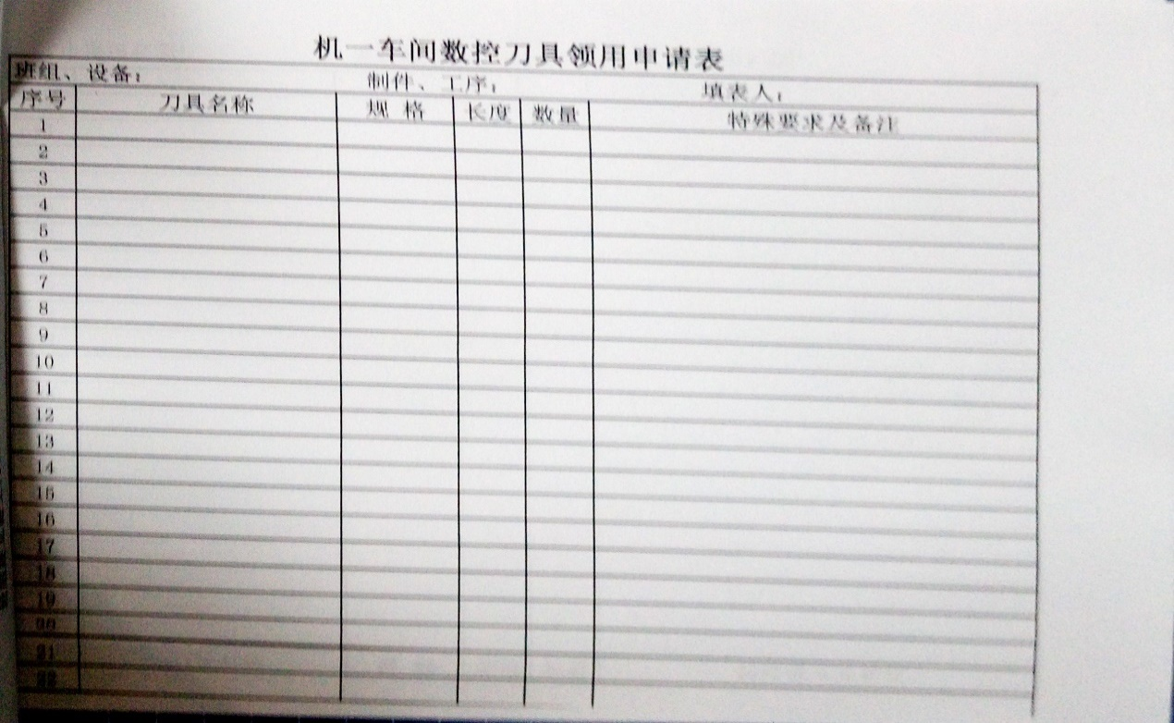

#### 机一车间外借刀具申请表

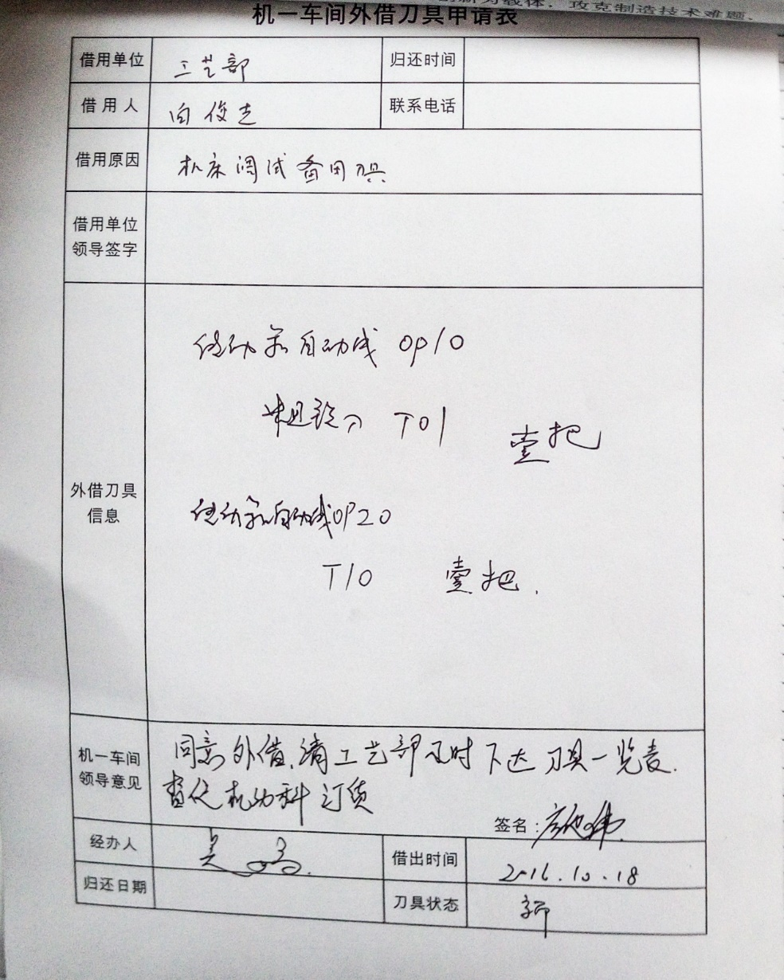

#### 机一车间刀具更换申请表

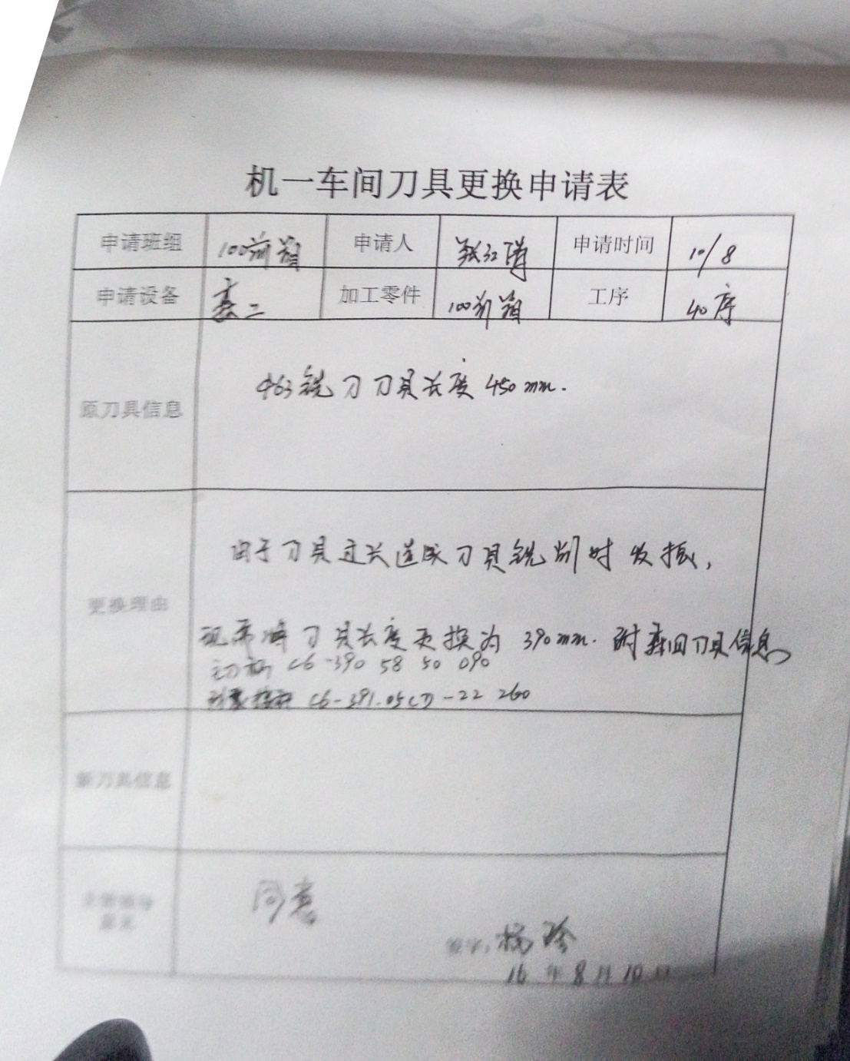

#### 刀具报废申请

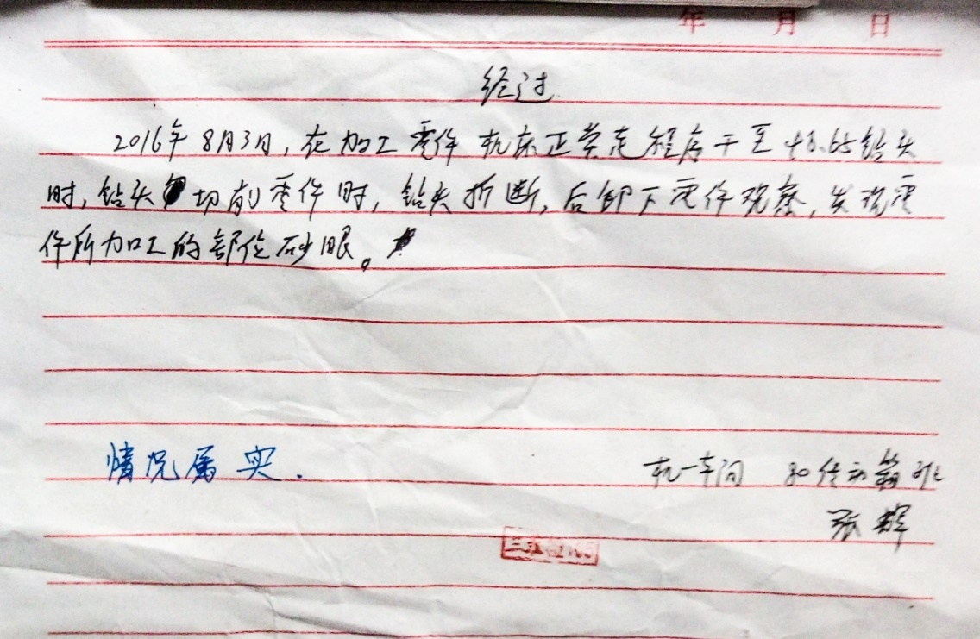

#### 刀管中心刀具订货记录表

